ГБУ РО «МЕДИЦИНСКИЙ ИНФОРМАЦИОННО-АНАЛИТИЧЕСКИЙ ЦЕНТР»

Берегите зрение смолоду

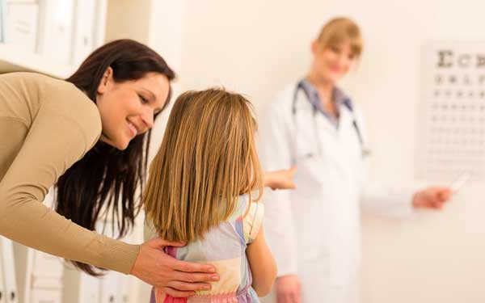
(памятка для населения)

Гигиена зрения представляет собой комплекс мер, препятствующих утомлению зрительного анализатора и направленных на сохранение зрения. Главная задача - выработать правильные навыки поведения, охраняющие орган зрения от вредного воздействия внутренних и внешних повреждающих факторов.
В детстве и юношестве чрезмерные зрительные нагрузки нередко приводят к спазму аккомодации – состоянию, обусловленному потерей способности "наводить фокус". Человек видит размытую картинку при взгляде вдаль, в то время как вблизи изображение четкое. Вовремя выявленный спазм аккомодации поддается лечению, а вот игнорирование проблемы приводит со временем к стойкому нарушению зрения.
Близорукость – состояние наследственно обусловленное, однако соблюдение гигиены зрения предотвращает прогрессирование близорукости.

Инфекционное поражение глаз в результате воспалительного процесса, который затрагивает только наружную оболочку – коньюнктиву, имеет место, например, при насморке. При отсутствии адекватного лечения микроорганизмы поражают глубокие структуры, что может привести к ухудшению и даже потере зрения.
Нередко встречается повреждение глаз в результате травм, в этом случае помощь оказывается в условиях специализированного медицинского учреждения.
Опасность для зрения могут представлять и некоторые общие заболевания – сахарный диабет, атеросклероз, артериальная гипертензия, ряд болезней нервной системы.

15 правил гигиены зрения

1. Создайте условия и обеспечьте достаточное освещение при чтении, письме или работе с мелкими предметами.
2. Позаботьтесь об обеспечении левостороннего освещения при работе за столом.
3. Оптимально организуйте рабочее место: при чтении с книгой в руках (на диване, кресле) лучшее расположение светильника – сверху, несколько сзади для обеспечения освещения достаточной интенсивности.
4. Исключайте светового потока спереди и сзади относительно сидящего за столом.
5. Используйте дополнительное освещение (настольной лампы, бра, торшера) в сочетании с мягким основным светом.
6. Соблюдайте регламентированное расстояние между глазами и книгой или тетрадью - 30-40 см.
7. Ограничивайте просмотр телевизора. Старайтесь выдерживать расстояние до экрана в пределах 2-х метров.
8. Своевременно делайте перерывы в работе для уменьшения зрительного напряжения.
9. Избегайте чтения в движущемся транспорте (в машине, в автобусе, в электричке), т.к. это способствует зрительному утомлению.
10. Снижайте нагрузку на глаза: каждые полчаса смотрите вдаль через окно хотя бы 30 секунд для снятия спазма аккомодации.
11. Соблюдайте требования при работе за компьютером:
- избегайте светового контраста (работайте в освещенном помещении), дополнительно используйте настольную лампу для освещения клавиатуры;
- индивидуально настраивайте монитор по показателям яркости и контрастности, оптимально подбирайте цвет фона, шрифта и размер шрифта;
- выдерживайте расстояние от экрана до глаз 50-60 см, а ребенка: 60-70 см, линия взгляда должна приходиться на середину или верхнюю треть экрана;
- делайте перерывы каждый час и выполняйте ежедневно гимнастику для глаз: 5-10 минут в день вращайте закрытыми глазами, поворачивайте их вправо-влево, просто закройте веки и представьте перед собой черный бархат. Эти простые упражнения делайте по 1-2 минуты и повторяйте в течение дня несколько раз.
12. Правильно питайтесь, придерживайтесь принципов сбалансированного питания: введите в рацион яичный желток, сливочное масло, рыбу и печень, а морковь, абрикосы, болгарский перец, листовой салат.
13. Гуляйте на свежем воздухе. Чаще устремляйте свой взор вдаль.
14. В летний период, особенно при жарком солнце, используйте солнцезащитные очки.

15. Своевременно обращайтесь к офтальмологу.

Смотрите на мир здоровыми глазами!

